２０１９年度 極上の会津ガイドブック アンケート分析

- アンケート実施概要
（１）実施期間：２０１９年５月末～２０２０年２月２９日
（２）実施方法：極上の会津ガイドブックに糊付けされたアンケートを郵送もしくはFAXで事務
局へ送付。（郵便料金は回答者負担）
（３）回答枚数：２，６２９枚
※２０１８年度：１，５１７枚、２０１７年度：１，５８８枚

- アンケート分析
- 回答者の居住地トップ20
順位 | 都道府県 | 回答者数 | 前年度
1 | 埼玉県 | 478 | 252
2 | 東京都 | 454 | 225
3 | 神奈川県 | 293 | 114
4 | 福島県 | 272 | 180
5 | 千葉県 | 200 | 137
6 | 新潟県 | 173 | 109
7 | 宮城県 | 171 | 105
8 | 栃木県 | 138 | 77
9 | 茨城県 | 70 | 56
10 | 山形県 | 46 | 15
11 | 群馬県 | 37 | 55
12 | 兵庫県 | 29 | 5
13 | 静岡県 | 28 | 19
14 | 大阪府 | 26 | 14
15 | 愛知県 | 23 | 16
16 | 北海道 | 21 | 6
17 | 岩手県 | 15 | 28
18 | 青森県 | 15 | 21
19 | 長野県 | 15 | 11
20 | 山梨県 | 14 | 3
回答者数
■400～（埼玉県、東京都）
■200～（神奈川県、福島県、千葉県）
■100～（新潟県、宮城県、栃木県）
■40～（茨城県、山形県）
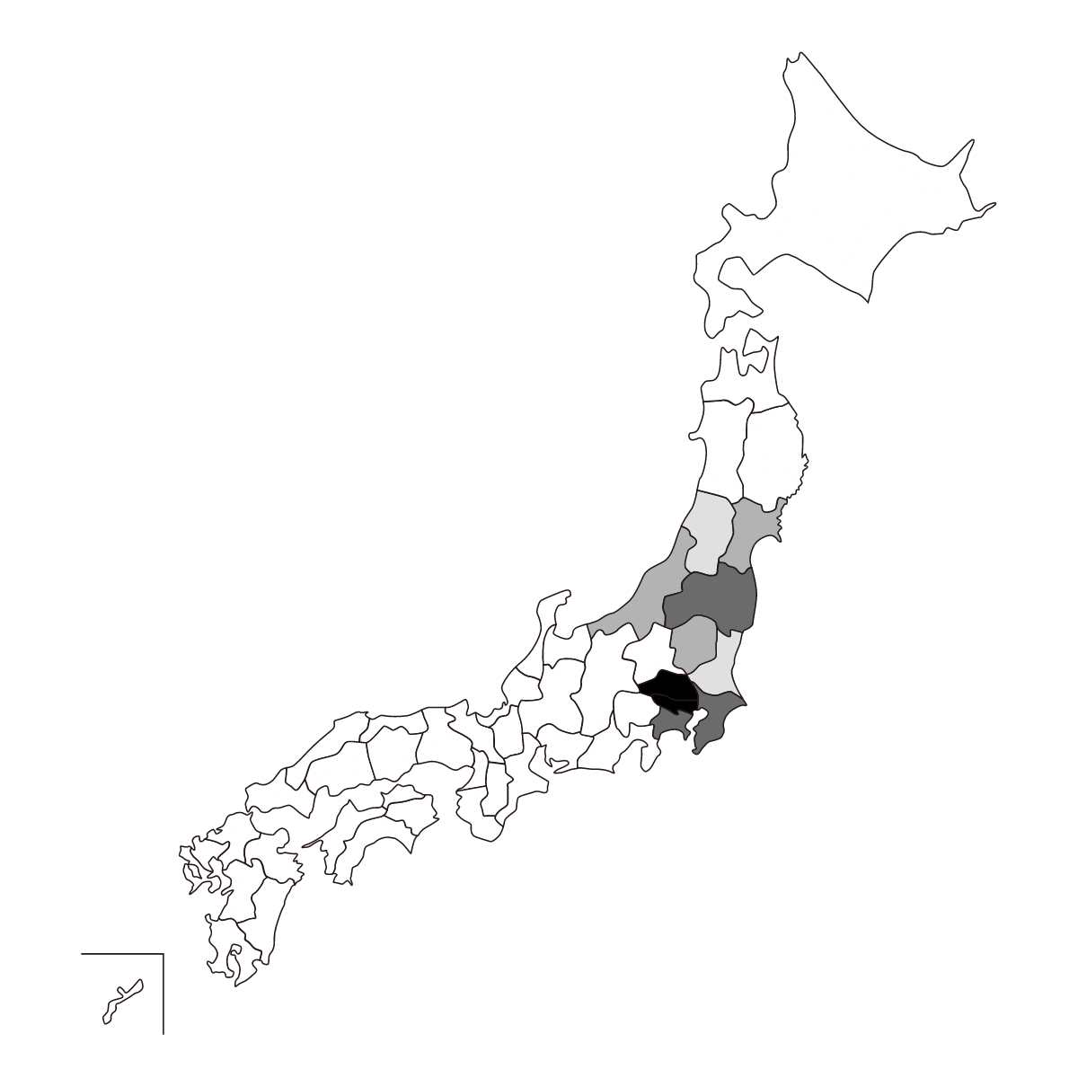

※首都圏（埼玉県、東京都、神奈川県、千葉県）の回答者数：1,417（全体の54%）（前年度：48%）
- 回答者の性別
No | 項目 | 回答者数 | 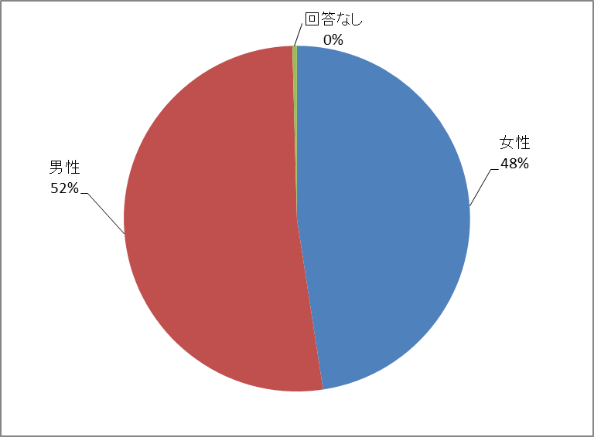  割合
1 | 女性 | 1251 | 48%
2 | 男性 | 1367 | 52%
3 | 回答なし | 29 | 0%
 | 合計 | 2647 | 100%

- 問１：ガイドブックの入手先
鉄道駅（ＪＲ及び東武鉄道）での入手が全体の５１％を占め、首都圏在住者に絞ると６４％にのぼる。道の駅や会津の観光施設での入手は２３％。

- 問２：ガイドブックを手にした理由
「会津に興味がある」「会津へ旅行に行く」と回答した方が７８％を占める。

- 問３：おもしろかった記事
全体では、「絶景」が２６％と最も多く「歴史（日本遺産）」が１９％、「食」「温泉」が１６％と続く。２０１９年度版から新たに作成した会津の文化や風土などを伝える「精神」特集及び「体験」は、４％と「地図」５％よりも低い。女性に絞ってみると、上位４項目は全体と変わらないが、「絶景」２８％、「食」１８％、「温泉」１７％、「歴史」１６％と順位が変わる。下位項目は、「体験」「地図」が５％、「精神」４％となった。
また、女性の回答者が半数以上を占める項目は、「絶景」５３％、「体験」６３％、「食」５５％（男女合計に対する女性の割合）。男性の回答者が半数以上を占める項目は、「歴史（日本遺産）」５７％、「精神」５５％、「酒」６６％（男女合計に対する男性の割合）。男女半数ずつの回答があったのは「温泉」。

- 問４：会津への旅行回数
３回以上来訪経験のある方が全体の６０％を占め、その他の項目も概ね昨年度と同様。

- 問５：「会津の三十三観音めぐり」が日本遺産に登録された事をしっているか。
７９％と８割近くの方が知らないと回答しており、首都圏在住者に絞ると８３％が知らないと回答している。昨年比では、知らない方は全体で３％、首都圏在住者では１％上昇した。

（８）問７：今後知りたい情報
全体では、「食」「温泉」が１４％と最も高く、次いで「観光情報」が１２％、「自然」が１１％、「歴史」が１０％、「イベント」が９％と続く。女性に絞ると「食」が１５％、「温泉」「観光情報」が１３％、「自然」が１１％、「イベント」が１０％、「歴史」が８％となる。
また、女性の回答者が半数を占める項目は、「伝統工芸」６３％、「体験」６１％、「自然」「食」「イベント」５２％、「文化施設」５１％（男女合計に対する女性の割合）。男性の回答者が半数以上を占める項目は、「酒」６６％、「歴史」６１％、「交通情報」５７％、「神社仏閣」５５％、「温泉」５２％（男女合計に対する男性の割合）。

上記（５）問３からも「歴史（日本遺産）」や「神社仏閣」など日本遺産「会津の三十三観音めぐり」に関する項目は女性よりも男性の回答率が高い。
※会津遺産カードの配布状況も男：女＝６：４

（９）問６：直近で会津に訪れた方へ
①目的
「温泉」が最も高く、「自然」２３％、「歴史」２０％と続く。

②宿泊期間
全体・首都圏在住者ともに「一泊」での来訪が中心（全体５１％、首都圏５７％）であるが、次いで全体では「日帰り」２４％、首都圏では「２泊」２６％となる。
また、昨年度と比べると全体では、「日帰り」が２％減り、「２泊」が１％増加した。※「１泊」「３泊」「４泊以上」は同じ。

③同伴者
「夫婦」３８％、「家族」２５％、「友人」２０％の順で多い。また、全体の１４％は「一人旅」で昨年度より１％増加した。

④会津への交通手段
「自家用車」が５１％と最も高く、次いで「ＪＲ」２３％、「東武・会津鉄道」「バス」が１０％と続く。

⑤会津内での交通手段
「自家用車」が４９％と最も高く、次いで「バス」１８％、「ＪＲ」１１％と続く。チャリカフェ事業で活用した「レンタカー」は６％であるが、昨年度よりは１％増えている。

⑥困ったこと
「公共交通会館の利用」「案内板・地図」が１０％と最も高く、次いで「トイレの利用・整備」が９％と続く。

- 全体の回答
問１ ガイドブックの入手先 （回答数：2,647）
 | 選択 | 回答数 | 割合
1 | JR | 896 | 34%
2 | 東武 | 450 | 17%
3 | SA/PA | 197 | ７%
4 | 道の駅 | 396 | 15%
5 | 空港 | 14 | 1%
6 | 旅行代理店 | 30 | 1%
7 | 会津の施設 | 204 | 8%
8 | 買い物施設 | 61 | 2%
9 | イベント | 169 | 6%
10 | その他 | 229 | 9%

問２ 入手理由 （回答数：2,730）
 | 選択 | 回答数 | 割合
1 | 会津に興味有 | 1424 | 52%
2 | 会津へ旅行 | 722 | 26%
3 | デザイン | 123 | 5%
4 | 内容 | 247 | 9%
5 | ポスター | 40 | 1%
6 | その他 | 174 | 6%

問３ 面白かった記事 （回答数：3,199）
 | 選択 | 回答数 | 割合
1 | 絶景 | 835 | 26%
2 | 体験 | 114 | 4%
3 | 歴史 | 594 | 19%
4 | 精神 | 117 | 4%
5 | 酒 | 304 | 10%
6 | 食 | 504 | 16%
7 | 温泉 | 524 | 16%
8 | 地図 | 159 | 5%
9 | 二次交通 | 43 | 1%
10 | なし | 5 | 0%

問４ 会津への旅行回数 （回答数：2,642）
 | 選択 | 回答数 | 割合
1 | ０回 | 203 | 8%
2 | １回 | 412 | 16%
3 | ２回 | 370 | 14%
4 | ３～５回 | 695 | 26%
5 | ６回以上 | 897 | 34%
6 | 会津在住 | 64 | 2%

問５ 「会津の三十三観音めぐり」が日本遺産に登録されたことを知っているか（回答数：2,607）
 | 選択 | 回答数 | 割合
1 | 知っている | 532 | 21%
2 | 知らない | 2049 | 79%

問６ 会津への旅行回数 （回答数：2,554）
a 会津を訪れた目的
 | 選択 | 回答数 | 割合
1 | 歴史 | 520 | 20%
2 | 自然 | 593 | 23%
3 | 食 | 343 | 13%
4 | 温泉 | 701 | 28%
5 | その他 | 397 | 16%

b 宿泊期間 （回答数：2,246）
 | 選択 | 回答数 | 割合
1 | 日帰り | 533 | 24%
2 | １泊 | 1147 | 51%
3 | ２泊 | 455 | 20%
4 | ３泊 | 71 | 3%
5 | ４泊以上 | 40 | 2%

c 同伴者 （回答数：2,284）
 | 選択 | 回答数 | 割合
1 | 1人 | 315 | 14%
2 | 恋人 | 57 | 2%
3 | 夫婦 | 874 | 38%
4 | 家族 | 574 | 25%
5 | 友人 | 464 | 20%

d 会津までの交通機関（回答数：2,653）
 | 選択 | 回答数 | 割合
1 | JR | 604 | 23%
2 | 東武・  会津鉄道 | 255 | 10%
3 | バス | 276 | 10%
4 | 自家用車 | 1367 | 52%
5 | レンタカー | 96 | 4%
6 | バイク | 19 | 1%
7 | その他 | 36 | 1%

e 会津内での移動手段（複数回答可）（回答数：2,769）
 | 選択 | 回答数 | 割合
1 | JR | 311 | 11%
2 | 会津鉄道 | 222 | 8%
3 | バス | 511 | 18%
4 | 自家用車 | 13535 | 49%
5 | レンタカー | 163 | 6%
6 | タクシー | 110 | 4%
7 | バイク | 25 | 1%
8 | その他 | 72 | 3%

f 困ったこと （複数回答可）（回答数：2,383）
 | 選択 | 回答数 | 割合
1 | 公共交通機関の利用 | 239 | 10%
2 | 案内板・地図 | 244 | 10%
3 | Wi－Fi | 90 | 4%
4 | コミュニケーション | 33 | 1%
5 | トイレの利用・設備 | 214 | 9%
6 | 道路 | 114 | 5%
7 | 困ったことはない | 1287 | 54%
8 | その他 | 162 | 7%

問７ 今後知りたい情報 （3つまで回答可）（回答数：7,262）
 | 選択 | 回答数 | 割合
1 | 歴史 | 741 | 10%
2 | 自然 | 776 | 11%
3 | 食 | 1010 | 14%
4 | 酒 | 389 | 5%
5 | 温泉 | 989 | 14%
6 | 観光情報 | 886 | 12%
7 | 交通情報 | 312 | 4%
8 | イベント | 652 | 9%
9 | 体験 | 200 | 3%
10 | 寺社仏閣 | 576 | 8%
11 | 伝統工芸 | 330 | 5%
12 | 文化施設 | 291 | 4%
13 | その他 | 110 | 2%

（参考資料）

- 年度別比較

問１ ガイドブックの入手先 （２０１９年度回答数：2,647）
問１：入手先
No | 選択 | 回答数 |  |  |  | 割合
 |  | 2016 | 2017 | 2018 | 2019 | 2016 | 2017 | 2018 | 2019
1 | JR | 669 | 605 | 595 | 896 | 33% | 39% | 39% | 34%
2 | 東武 | 275 | 289 | 227 | 450 | 14% | 18% | 15% | 17%
3 | SA/PA | 136 | 111 | 133 | 197 | 7% | 7% | 9% | 7%
4 | 道の駅 | 343 | 196 | 201 | 396 | 17% | 13% | 13% | 15%
5 | 空港 | 15 | 7 | 6 | 14 | 1% | 0% | 0% | 1%
6 | 旅行代理店 | 20 | 24 | 13 | 30 | 1% | 2% | 1% | 1%
7 | 会津の施設 | 217 | 117 | 111 | 204 | 11% | 7% | 7% | 8%
8 | 買い物施設 | 40 | 24 | 21 | 61 | 2% | 2% | 1% | 2%
9 | イベント | 113 | 94 | 92 | 169 | 6% | 6% | 6% | 6%
10 | その他 | 172 | 98 | 109 | 230 | 9% | 6% | 7% | 9%
 | 合計 | 2000 | 1565 | 1508 | 2647 | 100% | 100% | 100% | 100%

問２ 入手理由 （２０１９年度回答数：2,730）
問2：手にした理由
No | 選択 | 回答数 |  | 割合
 |  | 2018 | 2019 | 2018 | 2019
1 | 会津に興味有 | 813 | 1424 | 51% | 52%
2 | 会津へ旅行 | 447 | 722 | 28% | 26%
3 | デザイン | 61 | 123 | 4% | 5%
4 | 内容 | 135 | 247 | 9% | 9%
5 | ポスター | 29 | 40 | 2% | 1%
6 | その他 | 94 | 174 | 6% | 6%
 | 合計 | 1579 | 2730 | 100% | 100%

問３ 面白かった記事 （２０１９年度回答数：3,199）
※２０１７年度の「自然」項目と２０１８年度、２０１９年度の「絶景」項目を同一とする。
問3：面白い記事
No | 選択 | 回答数 |  |  | 割合
 |  | 2017 | 2018 | 2019 | 2017 | 2018 | 2019
1 | 絶景（自然） | 180 | 382 | 835 | 20% | 23% | 26%
2 | 体験 |  | 46 | 114 | 0% | 3% | 4%
3 | 歴史 |  | 253 | 594 | 0% | 15% | 19%
4 | 精神 |  | 148 | 117 | 0% | 9% | 4%
5 | 酒 |  | 148 | 304 | 0% | 9% | 10%
6 | 食 | 165 | 148 | 504 | 18% | 9% | 16%
7 | 温泉 | 305 | 405 | 524 | 34% | 25% | 16%
8 | 地図 | 185 | 95 | 159 | 21% | 6% | 5%
9 | 二次交通 | 57 | 17 | 43 | 6% | 1% | 1%
10 | なし |  | 3 | 5 | 0% | 0% | 0%
 | 合計 | 892 | 1645 | 3199 | 100% | 100% | 100%

問３ 面白かった記事 （２０１９年度回答数：3,199）

問４ 会津への旅行回数 （２０１９年度回答数：2,642）
問4：旅行回数
No | 選択 | 回答数 |  |  |  | 割合
 |  | 2016 | 2017 | 2018 | 2019 | 2016 | 2017 | 2018 | 2019
1 | ０回 | 110 | 131 | 130 | 203 | 5% | 8% | 9% | 8%
2 | １回 | 246 | 238 | 225 | 412 | 12% | 15% | 15% | 16%
3 | ２回 | 275 | 242 | 214 | 370 | 14% | 15% | 14% | 14%
4 | ３～５回 | 554 | 452 | 434 | 695 | 27% | 29% | 29% | 26%
5 | ６回以上 | 833 | 500 | 480 | 897 | 41% | 32% | 32% | 34%
6 | 会津在住 |  |  | 23 | 65 | 0% | 0% | 2% | 2%
 | 合計 | 2018 | 1563 | 1506 | 2642 | 100% | 100% | 100% | 100%

問５ 「会津の三十三観音めぐり」が日本遺産に登録されたことを知っているか
（２０１９年度回答数：2,607）
問5：日本遺産
No | 選択 | 回答 |  |  | 割合
 |  | 2017 | 2018 | 2019 | 2017 | 2018 | 2019
1 | 知っている | 322 | 357 | 536 | 21% | 24% | 21%
2 | 知らない | 1248 | 1139 | 2071 | 79% | 76% | 79%
 | 合計 | 1570 | 1496 | 2607 | 100% | 100% | 100%

問６ 直近で会津地域を訪れた方への質問 （２０１９年度回答数：2,554）
a 会津を訪れた目的
問６ - a：目的
No | 選択 | 回答数 |  | 割合
 |  | 2018 | 2019 | 2018 | 2019
1 | 歴史 | 304 | 520 | 23% | 20%
2 | 自然 | 299 | 593 | 23% | 23%
3 | 食 | 133 | 343 | 10% | 13%
4 | 温泉 | 394 | 701 | 30% | 27%
5 | その他 | 189 | 397 | 14% | 16%
 | 合計 | 1319 | 2554 | 100% | 100%

b 宿泊期間 （２０１９年度回答数：2,246）
問６ - b：宿泊期間
No | 選択 | 回答数 |  |  |  | 割合
 |  | 2016 | 2017 | 2018 | 2019 | 2016 | 2017 | 2018 | 2019
1 | 日帰り | 499 | 319 | 326 | 533 | 26% | 24% | 26% | 24%
2 | １泊 | 976 | 711 | 642 | 1147 | 51% | 53% | 51% | 51%
3 | ２泊 | 345 | 242 | 238 | 455 | 18% | 18% | 19% | 20%
4 | ３泊 | 67 | 47 | 35 | 71 | 3% | 3% | 3% | 3%
5 | ４泊以上 | 37 | 26 | 21 | 40 | 2% | 2% | 2% | 2%
 | 合計 | 1924 | 1345 | 1262 | 2246 | 100% | 100% | 100% | 100%

 | 女性 |  |  |  | 男性
 | 2016 | 2017 | 2018 | 2019 | 2016 | 2017 | 2018 | 2019
日帰り | 255 | 173 | 151 | 255 | 244 | 146 | 175 | 271
１泊 | 487 | 375 | 319 | 529 | 499 | 336 | 323 | 610
２泊 | 164 | 132 | 110 | 209 | 181 | 110 | 128 | 243
３泊 | 37 | 21 | 14 | 27 | 30 | 26 | 21 | 44
４泊以上 | 18 | 15 | 14 | 18 | 19 | 11 | 7 | 22
合計 | 961 | 716 | 608 | 1038 | 973 | 629 | 654 | 1190

c 同伴者 （２０１９年度回答数：2,284）
問６ - c：同伴者
No | 選択 | 回答数 |  |  |  | 割合
 |  | 2016 | 2017 | 2018 | 2019 | 2016 | 2017 | 2018 | 2019
1 | 1人 | 218 | 166 | 169 | 315 | 11% | 13% | 13% | 14%
2 | 恋人 | 40 | 47 | 23 | 57 | 2% | 4% | 2% | 2%
3 | 夫婦 | 710 | 481 | 493 | 874 | 37% | 37% | 38% | 38%
4 | 家族 | 545 | 352 | 314 | 574 | 28% | 27% | 24% | 25%
5 | 友人 | 301 | 205 | 226 | 464 | 16% | 16% | 18% | 20%
6 | その他 | 101 | 61 | 60 |  | 5% | 5% | 5% | 0%
 | 合計 | 1915 | 1312 | 1285 | 2284 | 100% | 100% | 100% | 100%

d 会津までの交通機関（２０１９年度回答数：2,653）
問６ - d：会津までの交通機関
No | 選択 | 回答数 |  |  |  | 割合
 |  | 2016 | 2017 | 2018 | 2019 | 2016 | 2017 | 2018 | 2019
1 | JR | 545 | 424 | 326 | 604 | 28% | 25% | 22% | 23%
2 | 東武・会津鉄道 | 124 | 195 | 126 | 255 | 6% | 12% | 9% | 10%
3 | バス | 171 | 184 | 152 | 276 | 9% | 11% | 10% | 10%
4 | 自家用車 | 1062 | 785 | 799 | 1367 | 55% | 47% | 54% | 52%
5 | レンタカー | 29 | 46 | 41 | 96 | 1% | 3% | 3% | 4%
6 | バイク | 7 | 8 | 7 | 19 | 0% | 0% | 0% | 1%
7 | その他 | 10 | 23 | 27 | 36 | 1% | 1% | 2% | 1%
 | 合計 | 1948 | 1665 | 1478 | 2653 | 100% | 100% | 100% | 100%

d 会津までの交通機関（２０１９年度回答数：2,653）

e 会津内での移動手段（複数回答可）（２０１９年度回答数：2,769）
問６ - e：会津内での移動手段
No | 選択 | 回答数 |  |  |  | 割合
 |  | 2016 | 2017 | 2018 | 2019 | 2016 | 2017 | 2018 | 2019
1 | JR | 305 | 233 | 176 | 311 | 16% | 13% | 11% | 11%
2 | 会津鉄道 | 119 | 174 | 130 | 222 | 6% | 10% | 8% | 8%
3 | バス | 269 | 382 | 286 | 511 | 14% | 21% | 18% | 18%
4 | 自家用車 | 1115 | 779 | 780 | 1355 | 58% | 43% | 49% | 49%
5 | レンタカー | 68 | 93 | 79 | 163 | 4% | 5% | 5% | 6%
6 | タクシー | 29 | 87 | 75 | 110 | 2% | 5% | 5% | 4%
7 | バイク | 9 | 10 | 5 | 25 | 0% | 1% | 0% | 1%
8 | その他 |  | 70 | 53 | 72 | 0% | 4% | 3% | 3%
 | 合計 | 1914 | 1828 | 1584 | 2769 | 100% | 100% | 100% | 100%

f 困ったこと （複数回答可）（２０１９年度回答数：2,383）
問６ - f：困ったこと
No | 選択 | 回答数 |  |  |  | 割合
 |  | 2016 | 2017 | 2018 | 2019 | 2016 | 2017 | 2018 | 2019
1 | 公共交通機関の利用 | 576 | 518 | 146 | 239 | 41% | 47% | 11% | 10%
2 | 案内板・地図 | 359 | 279 | 176 | 244 | 26% | 26% | 13% | 10%
3 | Wi－Fi |  |  | 52 | 90 | 0% | 0% | 4% | 4%
4 | コミュニケーション | 109 | 67 | 16 | 33 | 8% | 6% | 1% | 1%
5 | トイレの利用・設備 |  |  | 138 | 214 | 0% | 0% | 10% | 9%
6 | 道路 |  |  | 55 | 114 | 0% | 0% | 4% | 5%
7 | 困ったことはない |  |  | 682 | 1287 | 0% | 0% | 50% | 54%
8 | その他 | 354 | 227 | 91 | 162 | 25% | 21% | 7% | 7%
 | 合計 | 1398 | 1091 | 1356 | 2383 | 100% | 100% | 100% | 100%

問７ 今後知りたい情報 （3つまで回答可）（２０１９年度回答数：7,262）
問７：今後知りたい情報
No | 選択 | 回答数 |  | 割合
 |  | 2018 | 2019 | 2018 | 2019
1 | 歴史 | 420 | 741 | 10% | 10%
2 | 自然 | 389 | 776 | 10% | 11%
3 | 食 | 503 | 1010 | 12% | 14%
4 | 酒 | 169 | 389 | 4% | 5%
5 | 温泉 | 556 | 989 | 14% | 14%
6 | 観光情報 | 516 | 886 | 13% | 12%
7 | 交通情報 | 177 | 312 | 4% | 4%
8 | イベント | 390 | 652 | 10% | 9%
9 | 体験 | 90 | 200 | 2% | 3%
10 | 寺社仏閣 | 377 | 576 | 9% | 8%
11 | 伝統工芸 | 231 | 330 | 6% | 5%
12 | 文化施設 | 178 | 291 | 4% | 4%
13 | その他 | 67 | 110 | 2% | 2%
 | 合計 | 4063 | 7262 | 100% | 100%

今後知りたい情報
 | 女性 |  | 男性
 | 2018 | 2019 | 2018 | 2019
歴史 | 162 | 172 | 258 | 275
自然 | 183 | 223 | 206 | 214
食 | 282 | 267 | 221 | 277
酒 | 62 | 69 | 107 | 147
温泉 | 278 | 244 | 278 | 301
観光情報 | 267 | 243 | 249 | 248
交通情報 | 96 | 71 | 81 | 104
イベント | 198 | 187 | 192 | 150
体験 | 60 | 70 | 30 | 43
寺社仏閣 | 177 | 143 | 200 | 203
伝統工芸 | 134 | 111 | 97 | 85
文化施設 | 90 | 87 | 88 | 84
その他 | 29 | 25 | 38 | 28
合計 | 2018 | 1912 | 2045 | 2159

（参考資料）
- 年代別割合
以下に２０１６年度から２０１８年度までの観光客の年齢別内訳を示す。

年代 2016-2018
 | 女性 |  |  | 男性
 | 2016 | 2017 | 2018 | 2016 | 2017 | 2018
10代以下 | 11 | 5 | 2 | 19 | 5 | 11
20代 | 41 | 36 | 22 | 29 | 23 | 16
30代 | 105 | 76 | 69 | 144 | 47 | 31
40代 | 181 | 173 | 126 | 117 | 77 | 80
50代 | 264 | 207 | 190 | 228 | 148 | 117
60代 | 302 | 269 | 238 | 379 | 268 | 294
70代以上 | 113 | 91 | 103 | 184 | 161 | 209
合計 | 1017 | 857 | 750 | 1100 | 729 | 758

